GRÁFICAS

**Postwork 3**

Gráfica de probabilidad de que note equipo de casa

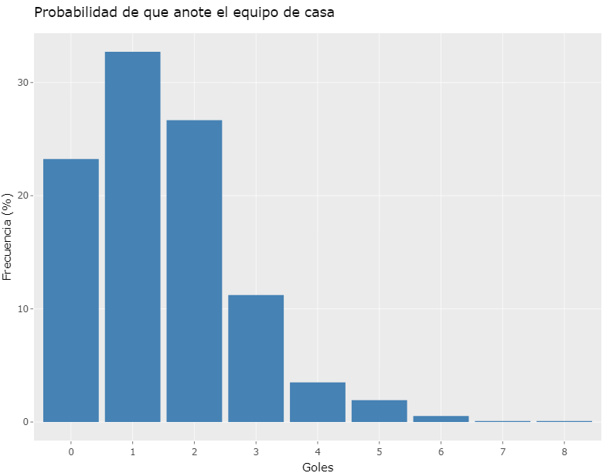

Gráfica de probabilidad de que note equipo visitante

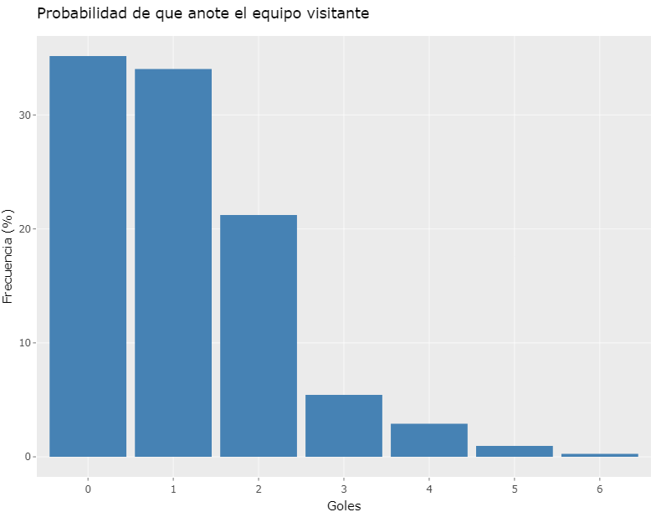

Gráfica de calor con ambos con geom_title

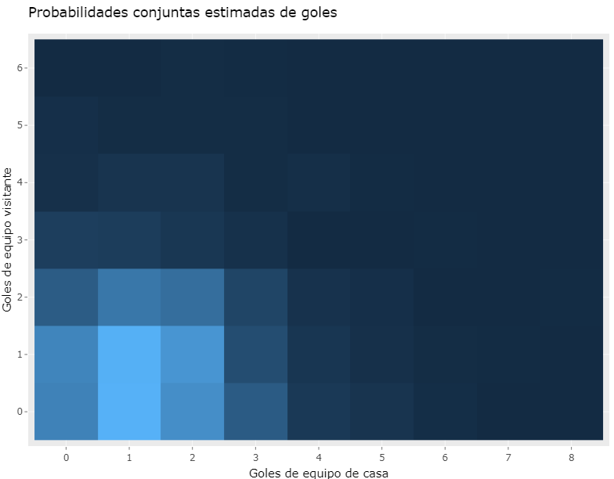

**Postwork 4**

Histograma de cocientes

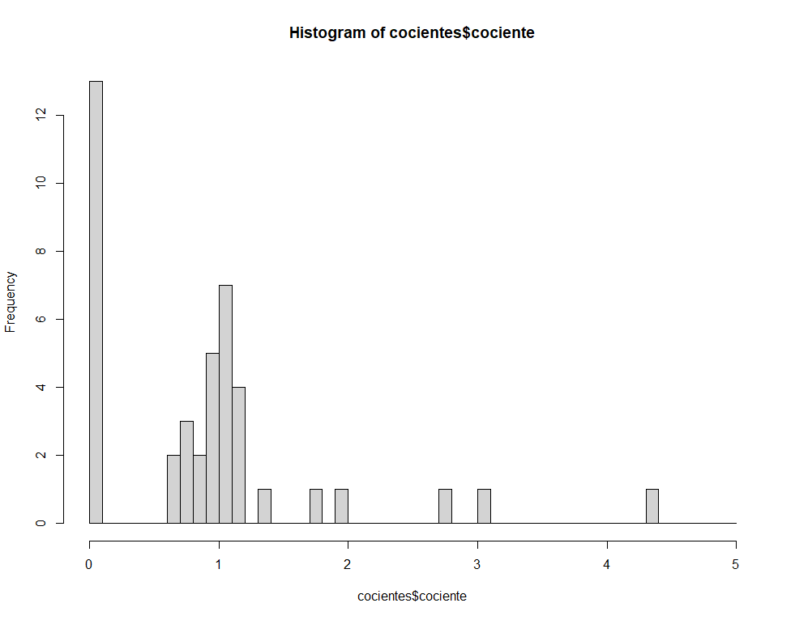

Histograma de cocientes muestreados con hist

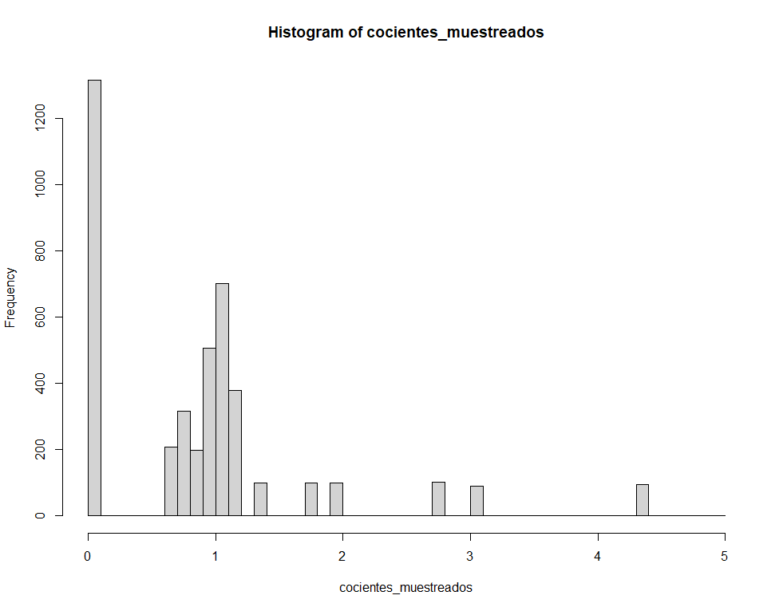

Histograma de cocientes muestreados con ggplot

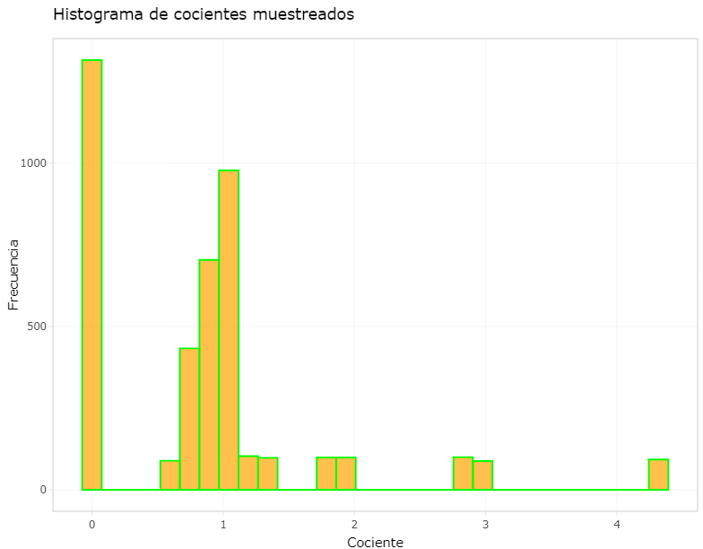

**Postwork 6**

Serie de promedio por mes de la suma de goles

